四年级数学下学期期中试卷
一、填空（20分）
1、计量比较少的液体，用（ ）作单位，计量比较多的液体，用（ ）作单位。
2、在括号里填上“升”或“毫升”。
一瓶牛奶的容量大约是250（ ），小强家的电热水器能盛水50（ ）。
3、在○里填上“＞”、“＜”或“＝”。
950毫升○1升 3升○3000毫升 2升20毫升○2002毫升
4、等边三角形的一条边长6厘米，这个等边三角形的周长是（ ）厘米。
5、28×312的积是（ ）位数，积的最高位在（ ）位。
6、25的120倍是（ ），18个270是（ ）。
7、1瓶“天浩圆”酱油500毫升，20瓶这样的酱油有（ ）毫升，合（ ）升。
8、如果把算式368+279÷19×5改变运算顺序，改变成先算除法，再算加法，最后算乘法，那么算式应该是（ ）。
9、找一找，填一填。(填序号)
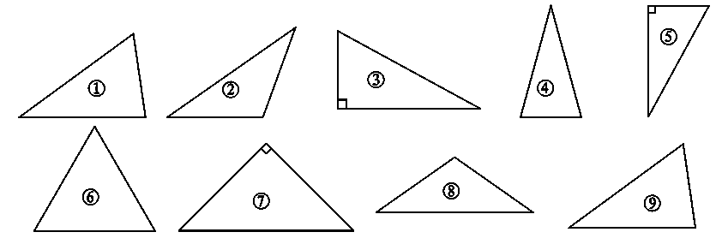
图形 是锐角三角形。
图形 是直角三角形。
图形 是钝角三角形。
10、学校气象小组在一周内测得同一时间的气温分别是14℃、12℃、8℃、7℃、18℃、11℃、16℃，这一周中这一时刻的平均气温是（ ）℃。
11、A、B、C、D四人，每两人互通一次电话，一共要通（ ）次电话。
二、判断题（对的在括号里打“√”，错的打“×”，5分）
1、18×250，积的末尾只有1个0。…………………………………（ ）
2、两个完全一样的梯形可以拼成一个平行四边形。…………… （ ）
3、39×217和217×39的结果一样。…………………………… （ ）
4、用0、3、5三个数字一共可以组成6个不同的三位数。…… （ ）
5、一个三角形中，最多只能有一个锐角。……………………… （ ）

三、选择题（把正确答案的序号填在括号里，5分）
1、下面三组小棒，不能围成三角形的是（ ）。
3厘米
3厘米

5厘米
4厘米
4厘米
4厘米
3厘米
3厘米
6厘米

① ② ③

2、家用电水壶大约能盛水（ ）。
①4毫升 ②4升 ③40升
3、下面的算式中，先算乘法的是（ ）。
①600÷2×20＋10 ② 600÷2×（20＋10） ③600÷（2×20＋10）
4、5×3÷5×3的结果是（ ）①25 ②9 ③1
5、小猴要给一块地围上篱笆，（ ）的围法更牢固些。

① ② ③

四、计算能手（35分）
1、直接写出得数（8分）
120＋306= 45×20= 20×400= 560÷80=
10×800= 385－99= 750÷5= 24×50=
2、竖式计算并且验算（6分）
17×409= 190×40= 816×48=

3、计算下面各题（能简算的要简算,18分）
32×125 15×（41－17）÷30 57×101－57
42×29+42×71 618－80÷2×5 420÷[（205－198）×4 ]

3、列综合算式计算（4分）
①65加上28乘15的积，结果是多少？

②210与150的和除以它们的差，商是多少？

五、动脑动手（9分）
1、画出下面每个图形底边上的高（4分）
底
底

2、量出下面梯形的上底、下底和高各是多少毫米（3分）
上底是（ ）毫米；
下底是（ ）毫米；
高是（ ）毫米。

3、在点子图上按要求画图(2分)
①有一个角是直角的等腰三角形 ②等腰梯形
· · · · · · · · · · · · · · · · ·
· · · · · · · · · · · · · · · · ·
· · · · · · · · · · · · · · · · ·
· · · · · · · · · · · · · · · · ·
· · · · · · · · · · · · · · · · ·

六、解决问题（25分）
1、王大叔家养了96只鹅，比养的鸭少24只，养的鸡是鹅、鸭总只数的3倍，王大叔家养了多少只鸡？（5分）

2、一个修路队要修一条路，计划每天修200米，3天可以修完。实际每天修了150米，实际用了多少天？（4分）

3、
足球每个98元
篮球每个76元

李老师带1000元够买4个足球和8个篮球吗？(4%)

4、工人王师傅每小时加工45个零件,李师傅每小时加工52零件。如果他们都
工作一天(按8小时计算)。王师傅这一天比李师傅少加工多少个零件？（4分）

5、先看看表，再列式算一算，最后把数填在（ ）里。（4分）
全月一共用水280吨 | 上半月15天 | 平均每天用8吨
全月一共用水280吨 | 下半月16天 | 平均每天用（ ）吨
6、下面是一张火车硬卧票价表：（4分）
路程（千米） | 671～700 | 701～740 | 861～900 | 1551～1600
票价（元） | 156 | 163 | 191 | 310
北京到长沙有1587千米，在旅行社工作的丁叔叔预定了30张北京到长沙的火车硬卧票，每张需交手续费5元，一共需付多少元？

